知行书院文化课程讲义 2018/11/3

中国文化核心：

四书： 《论语》 《孟子》 《大学》 《中庸》

______________________________________________________

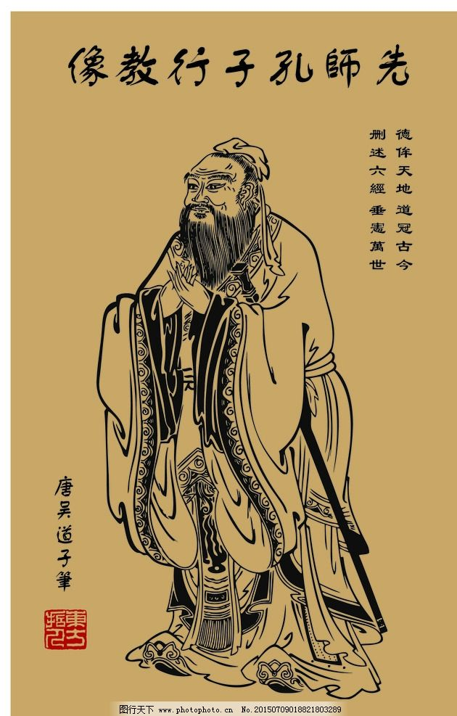

《论语》名句：

子曰： “弟子如则孝，出则悌，谨而信，泛爱众而亲仁，行有余力则以学文。”

______________________________________________________________________

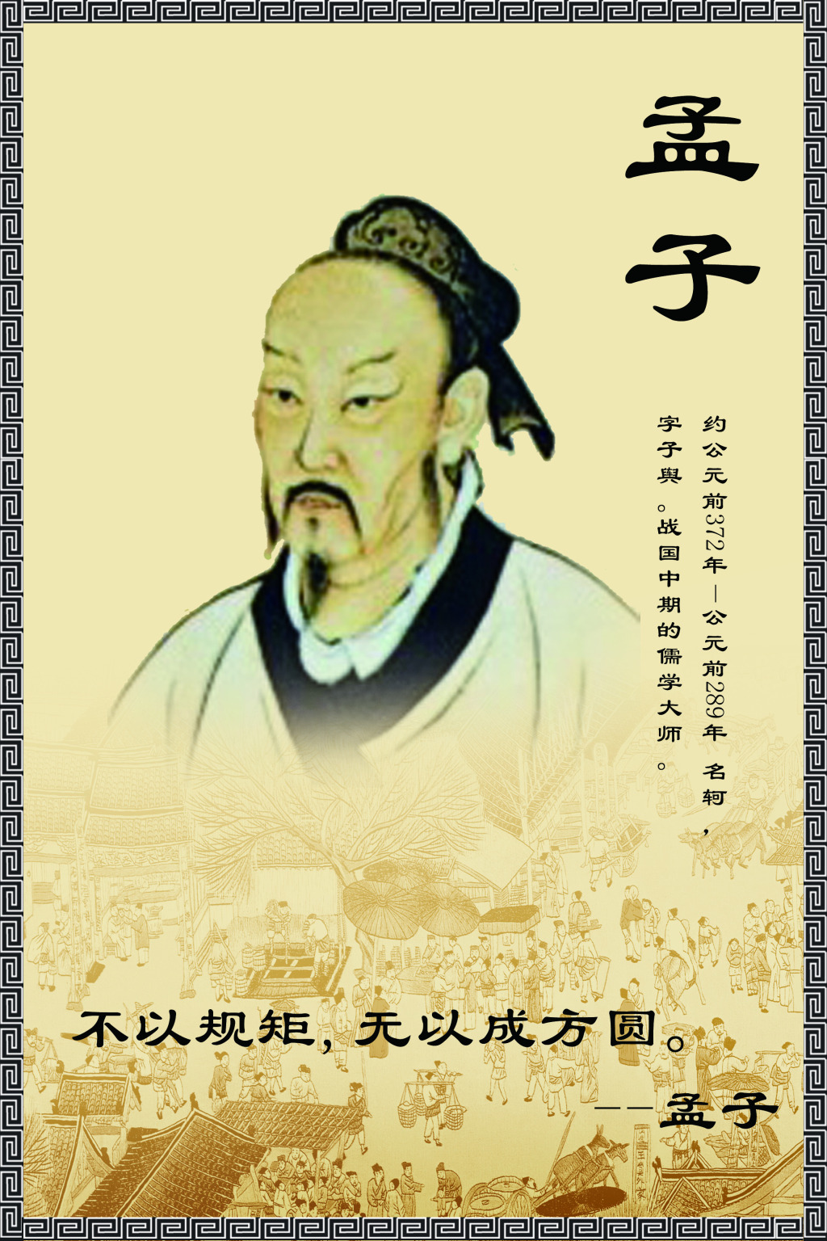

《孟子》名句：

“尽信书，不如无书。”

_______________________________________________________

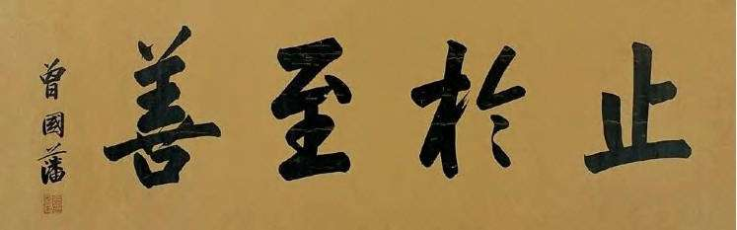

《大学》名句：

“大学之道，在明明德，在新民，在止于至善”

_______________________________________________________

《中庸》名句：

“博学之，审问之，慎思之，明辨之，笃行之。”

_______________________________________________________

**请同学们制作《袖珍版四书》一册**

深度学习： 中国历史入门知识抄写

夏 （大禹，大禹治水，500年） ______________________________

商 （甲骨文，500年）—————————————————

周 （周公，《周礼》，800年） ______________________________

秦 （秦始皇，书同文，15年） _______________________________

汉 （司马迁，《史记》，400年）______________________________

三国 （魏蜀吴，诸葛亮--《出师表》， 46年）___________________

魏晋南北朝（书圣王羲之， 220年）__________________________

隋 （大运河，赵州桥， 39年）______________________________

唐 （唐楷， 唐诗， 290年）________________________________

五代十国 （56年）_____________________________________

宋（发明印刷术，朱子， 320年）____________________________

元 （元曲，109年）_____________________________________

明 （郑和下西洋，明式家具， 277年）________________________

清 （268年）__________________________________________

民国 （孙中山，辛亥革命，110年）___________________________

新中国（毛泽东， 邓小平， 改革开放，70年）__________________